**2021年全国职业院校技能大赛高职组省级选拔赛**

**花**

**艺**

**赛**

**项**

**插 花 花 器 与 辅 材**

1. **插花花器**
2. **盘**

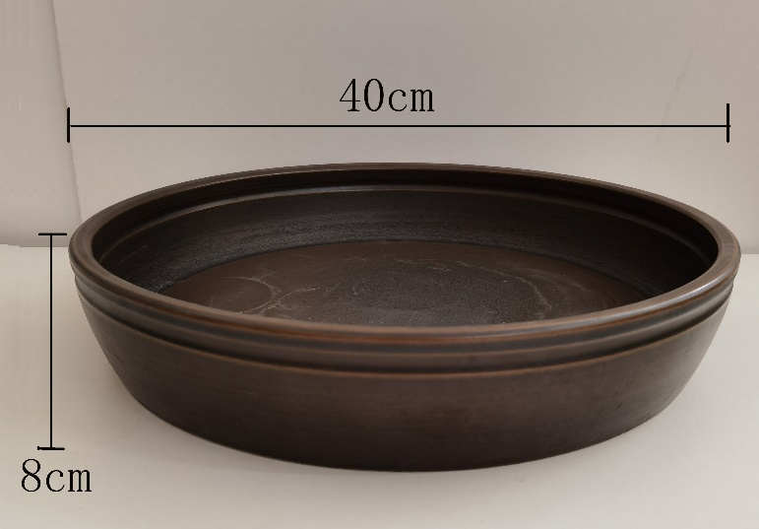

1. **瓶**

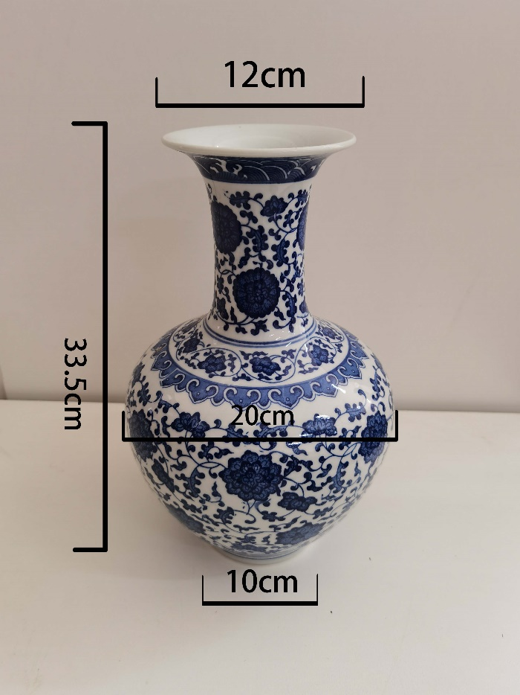

1. **筒**

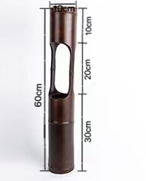

1. **玻璃瓶**

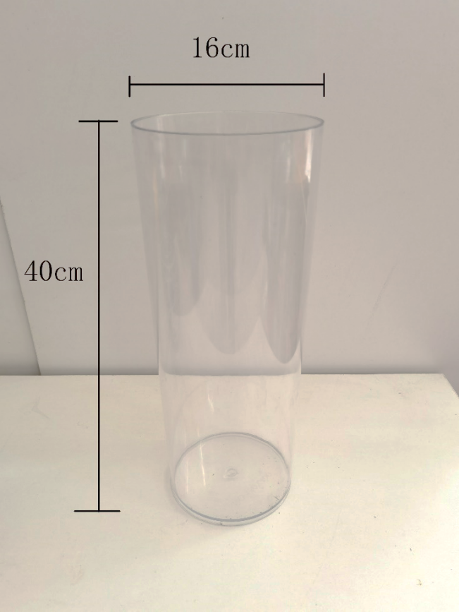

1. **剑山（8cm 1个 、9.5cm 1个）**

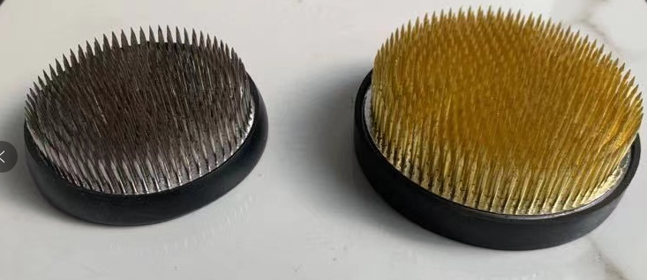

1. **辅材**

**1、15mm*100mm玻璃试管**

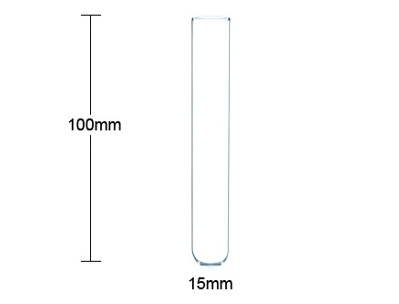

**2、20mm*150mm玻璃试管**

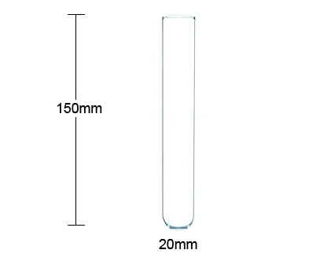

**3、25mm*150mm玻璃试管**

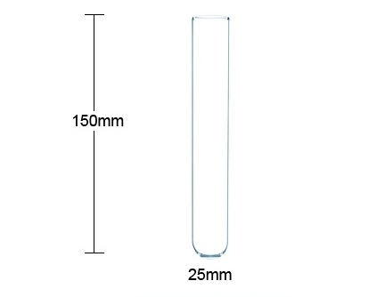

**4、花泥**

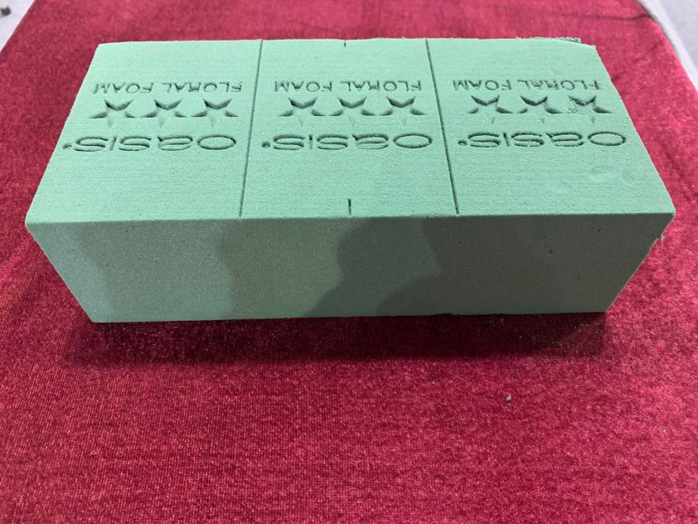

**5、铝丝1mm银色**

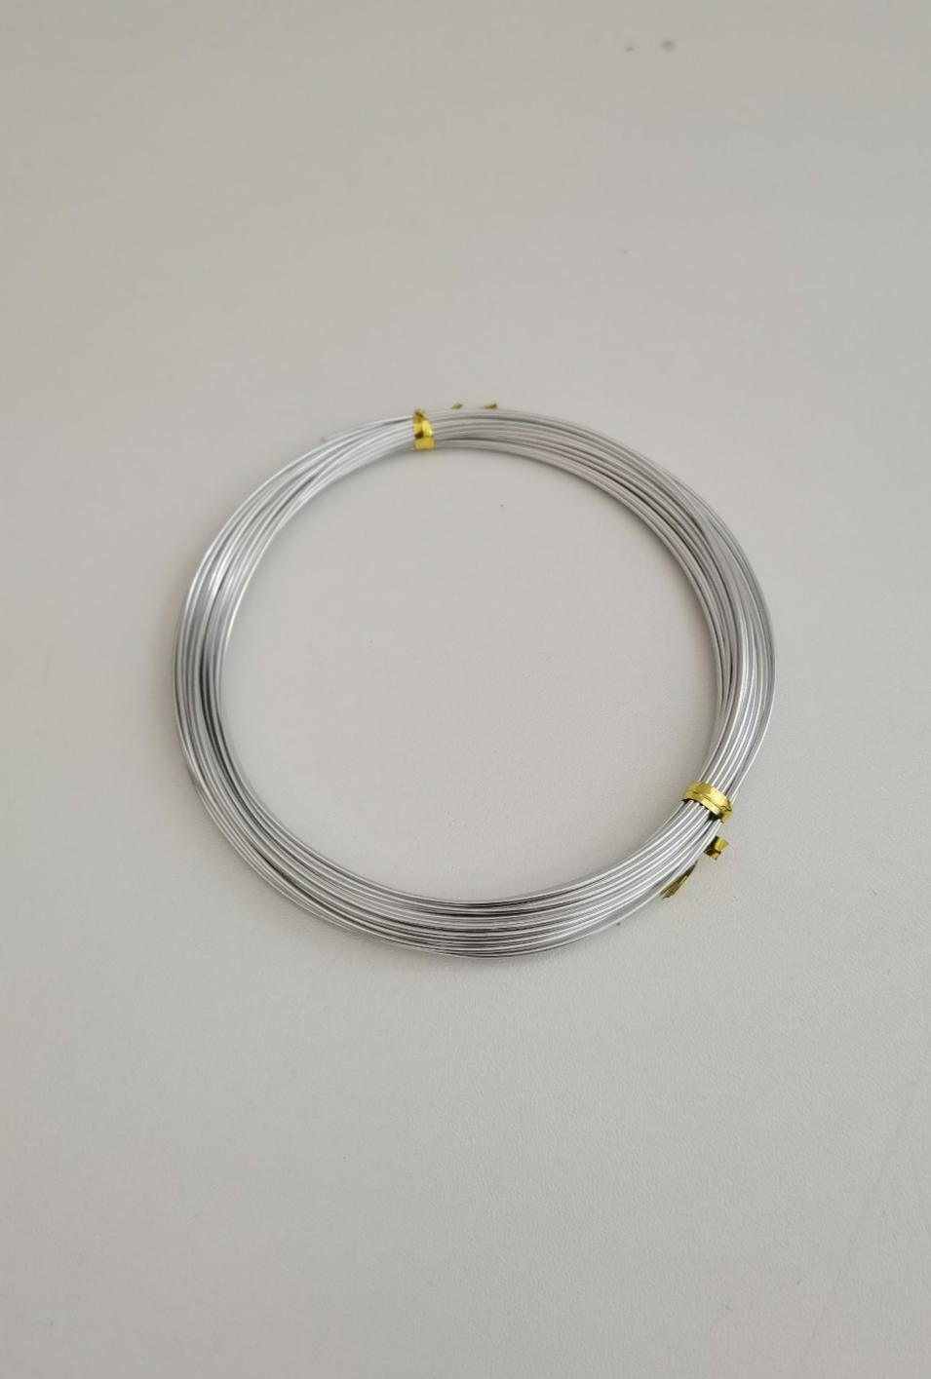

**6、铝丝2mm金色**

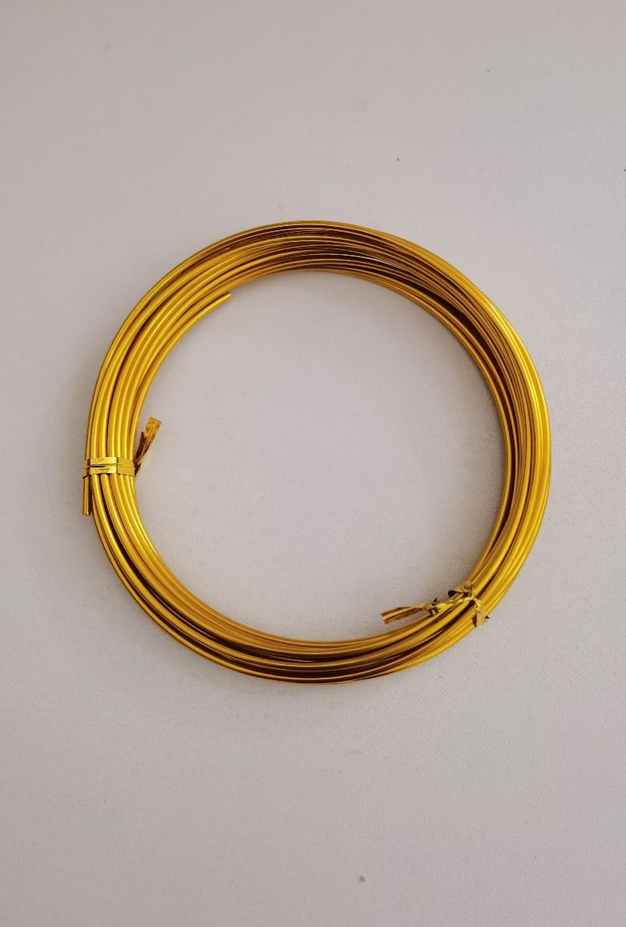

**7、铝丝1.5mm金色**

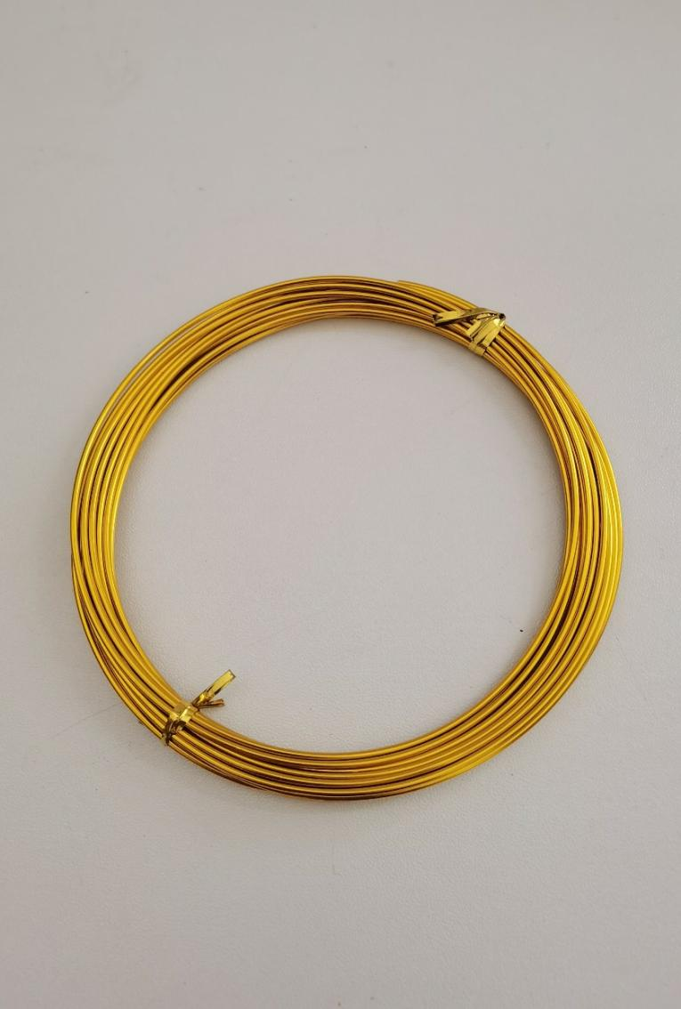

**8、铝丝1.5mm银色**

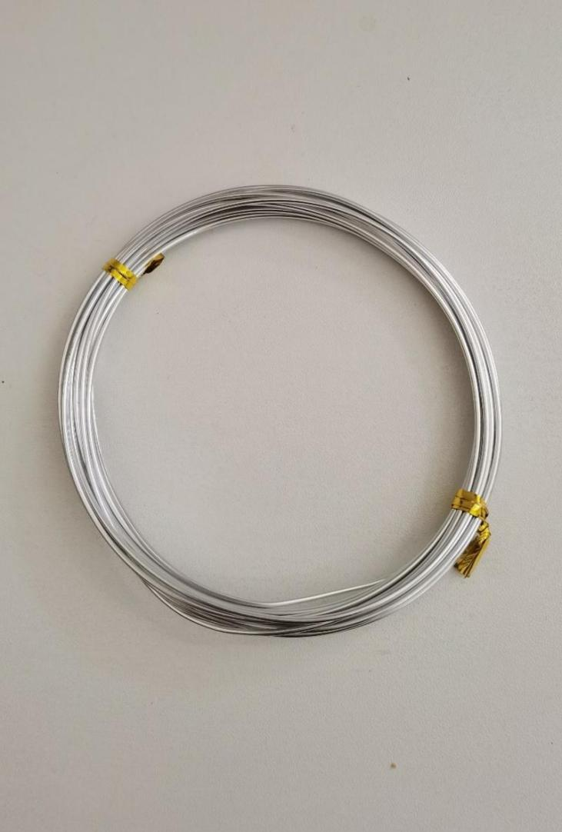

**9、铁丝（16＃裸色，20＃、22＃、26＃绿铁丝）**

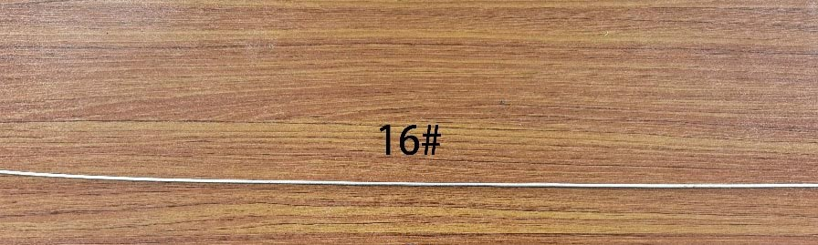

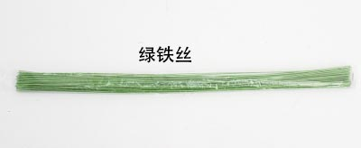

**10、铜丝（金色，银色）**

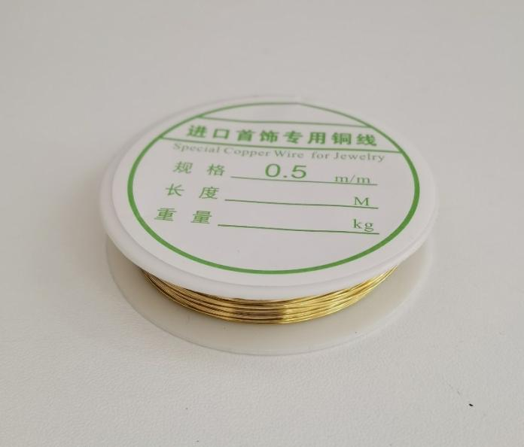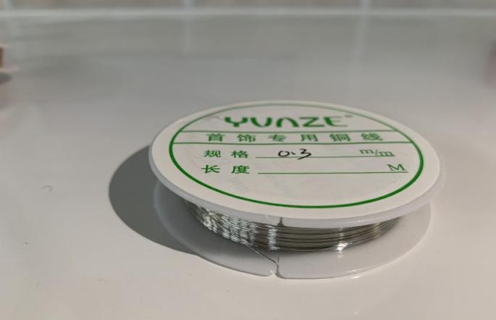

**11、鲜花胶**

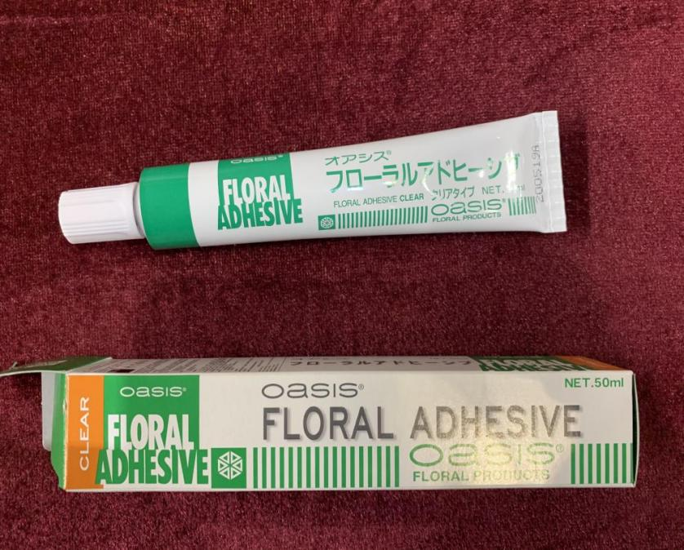

**12、装饰带**

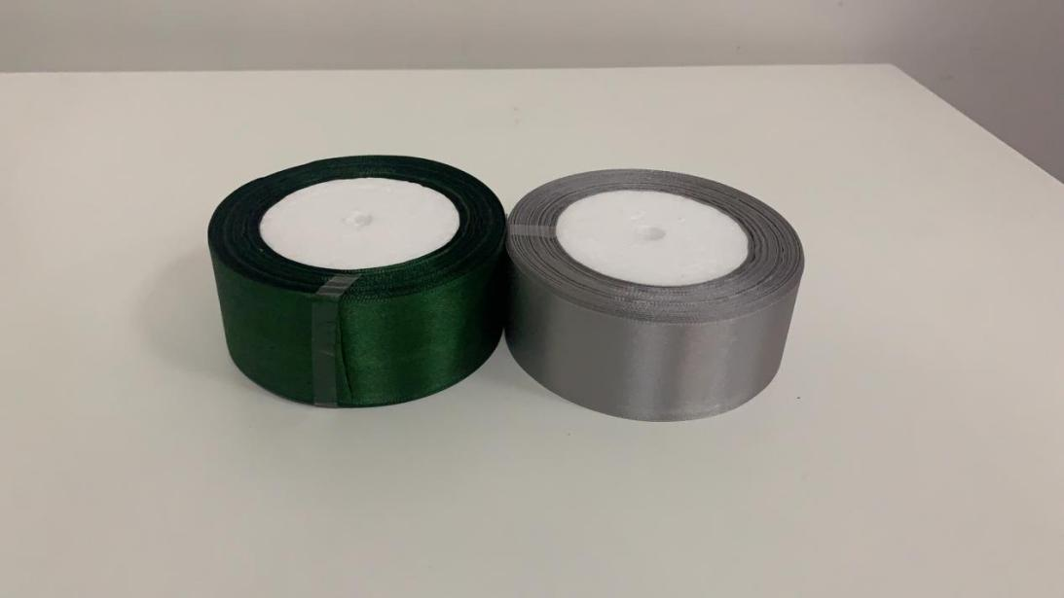

**13、胶带（绿色、褐色）**

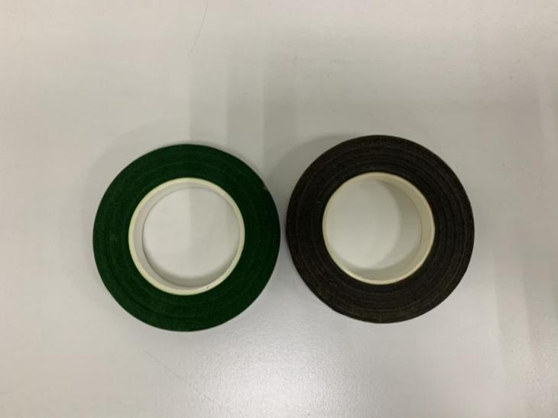

**14、环保铁丝（1卷）**

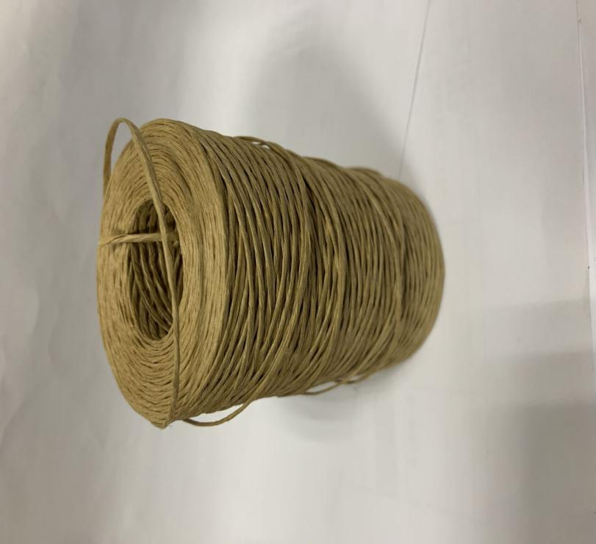

**15、麻绳（1卷）**

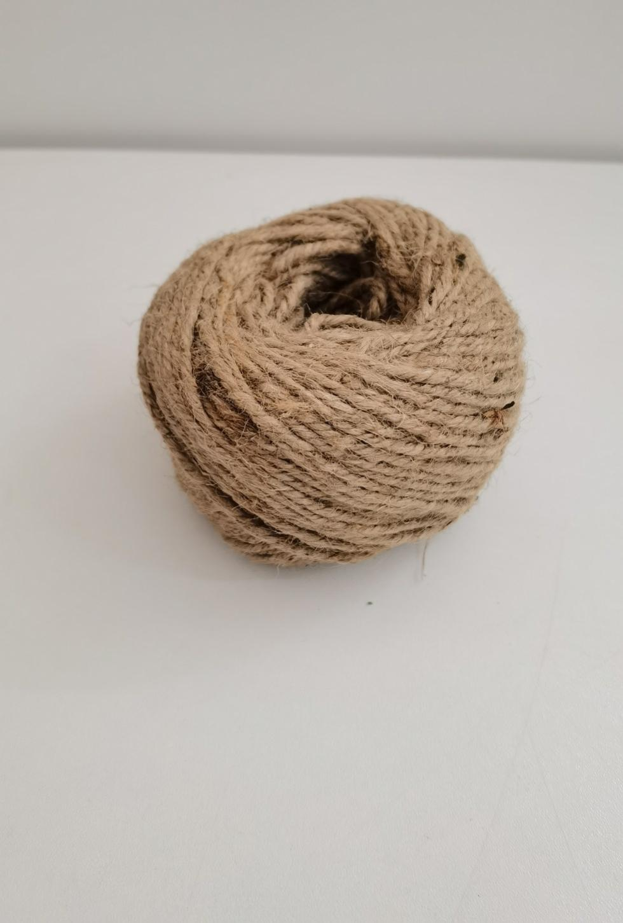

**16、石子**

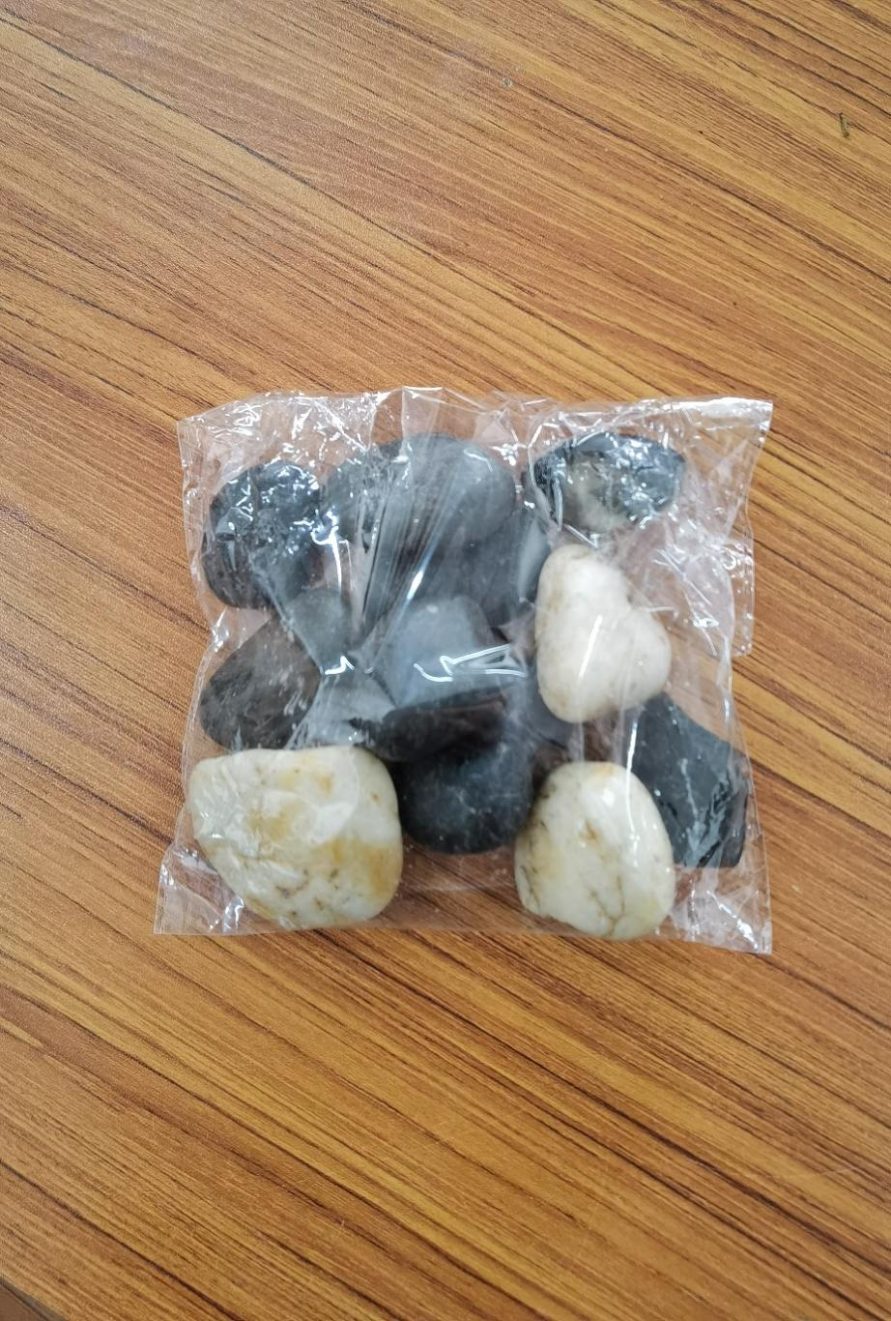

**17、牛皮筋**

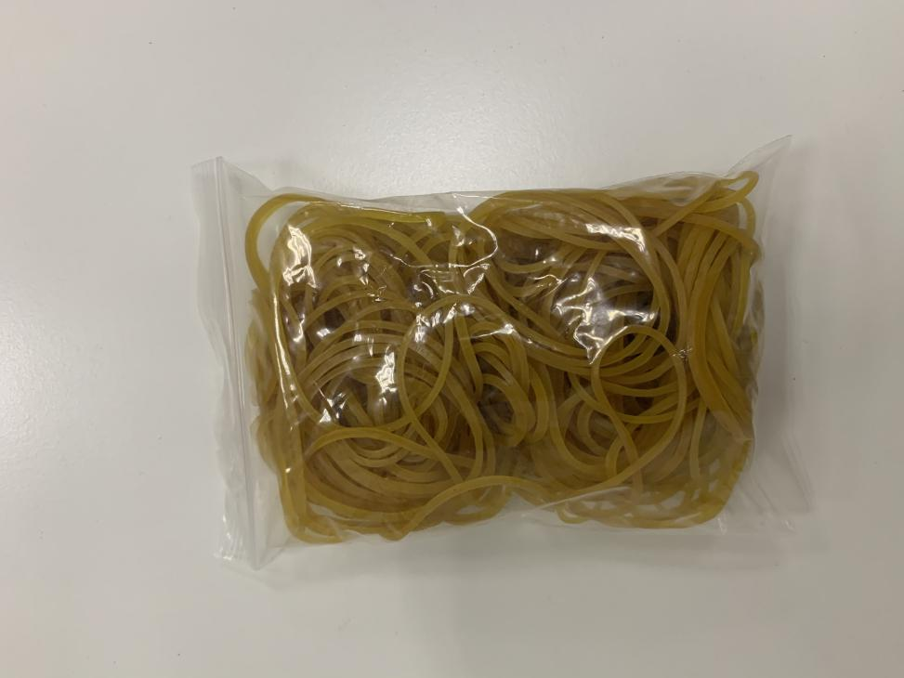

**18、绑带**

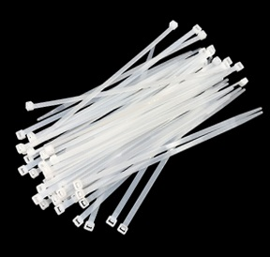

**三、模特**

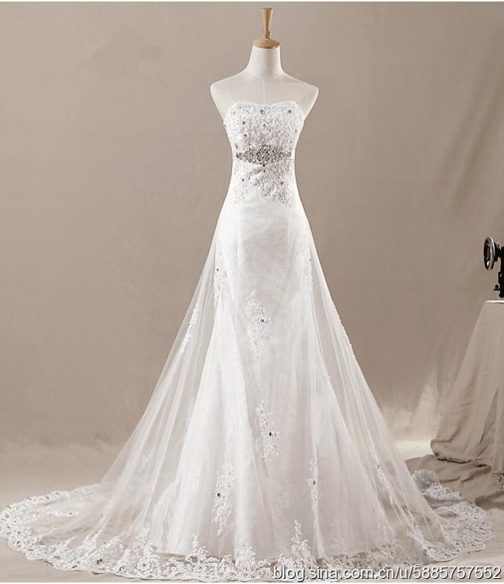

**四、场景**

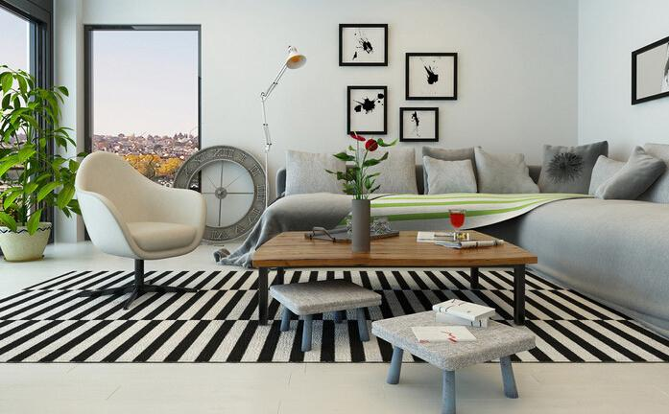

**五、其他**

